Министерство науки и высшего образования Российской Федерации
ФГБОУ ВО Ульяновский государственный технический
университет
Кафедра «Вычислительная техника»

Лабораторная работа №3
«Онтологическая модель произвольной ситуации в Protege»
Вариант № 14

Выполнил студент
Группы ИВТИИбд-11
Измайлов М.Ю
Преподаватель:
Хайруллин И. Д.

Ульяновск, 2026

- Цель работы: построить онтологическую модель произвольной ситуации, в моём случает это пасека, состоящая из пчелиных ульев. Пасека расположена в двух местах: одна часть на гречишном поле, вторая часть на подсолнечнике.
Практическая часть
2.1. Создание онтологической модели в Protege
1. Определение классов:
- Пчелиная_семья — базовый класс для ульев.
- Медоносная_семья — подкласс (дочерний класс) от Пчелиная_семья.
- Пасека — класс мест размещения ульев.
- Опыляемые_растения — класс собираемых культур.
- Создание свойств объектов (Object Properties)
  - Находится_где (связывает Пчелиную семью с Пасекой).
  - Растёт_рядом (связывает Опыляемые растения с Пасекой).
  - Собирает_с (связывает Пчелиную семью с Опыляемыми растениями).

3. Создание свойств данных(Data Properties) :
  - Местонахождение_пасеки (строка, описывающая адрес/тип поля).
  - Период_цветения_растений (строка, например, «Июль-Август»).
  - Сила_семьи (строка, определяющая состояние улья)

4. Создание объектов (Individuals) и их связи:
В системе заведены конкретные сущности для демонстрации работы модели:
- Растения: Гречка и Подсолнух (период цветения Июль-Август).
- Пасеки: Поле_гречки и Поле_подсолнуха.
- Ульи:
  - Улей_1 — сильная пчелиная семья, находится на Поле_гречки и собирает нектар с Гречки.
  - Улей_2 — слабая пчелиная семья, находится на Поле_подсолнуха и собирает нектар с Подсолнуха.
5. Логические правила (SWRL Rules)
- Правило первое (Вывод пространственного соседства):
Если пчелиная семья c находится на пасеке и эта же семья собирает нектар с растения, то логически выводится, что растение Растёт_рядом с пасекой.
- Правило второе (Определение медоносного статуса):
Если пчелиная семья является сильной и собирает нектар с Гречки, то ризонер (лог. процессор) автоматически классифицирует этот улей в категорию Медоносная_семья. В данном случае под это правило попадает Улей_1.
2.2 Визуализация:
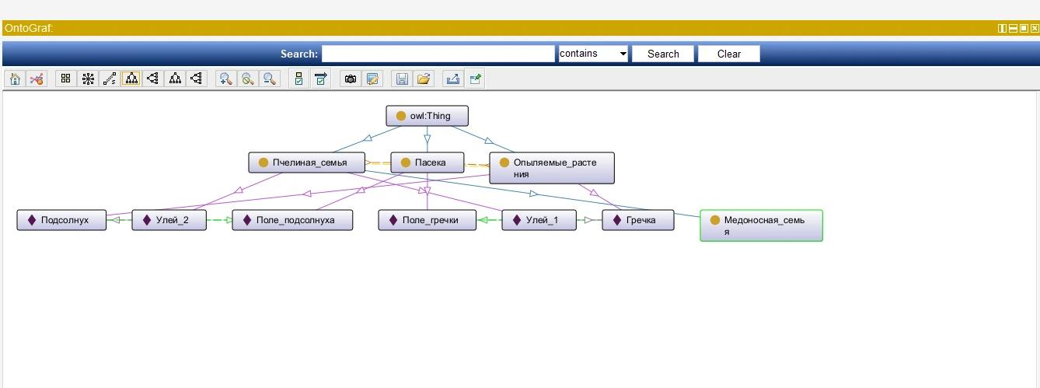

- Заключение
Данная работа представляет собой базу знаний для автоматизированного анализа состояния пасеки. С помощью семантических правил система способна самостоятельно связывать растения с локациями и выявлять наиболее продуктивные («медоносные») пчелиные семьи на основе их силы и типа взятка.

